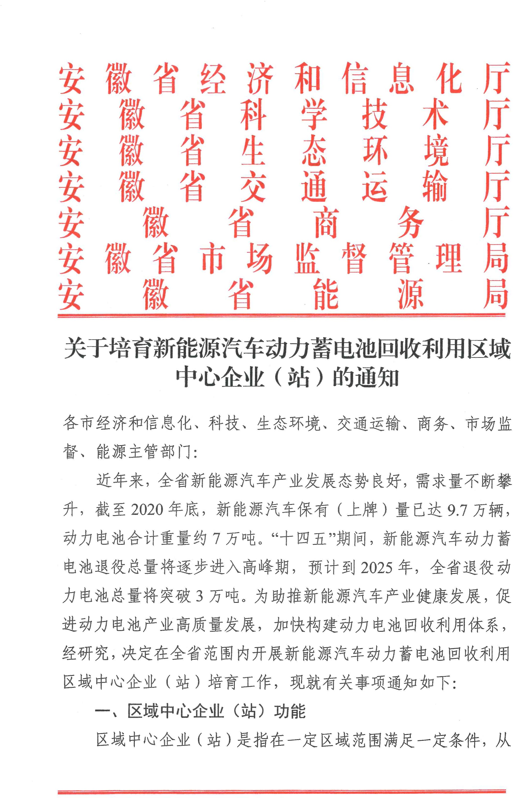
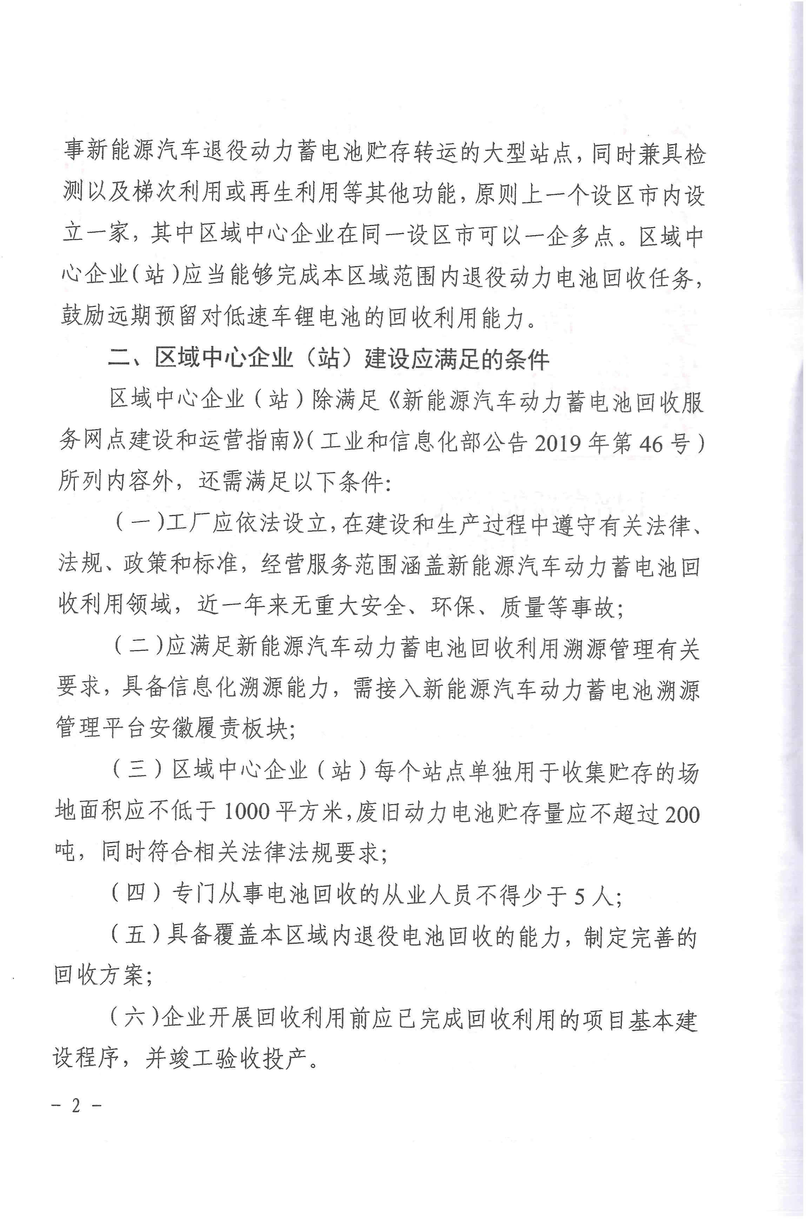
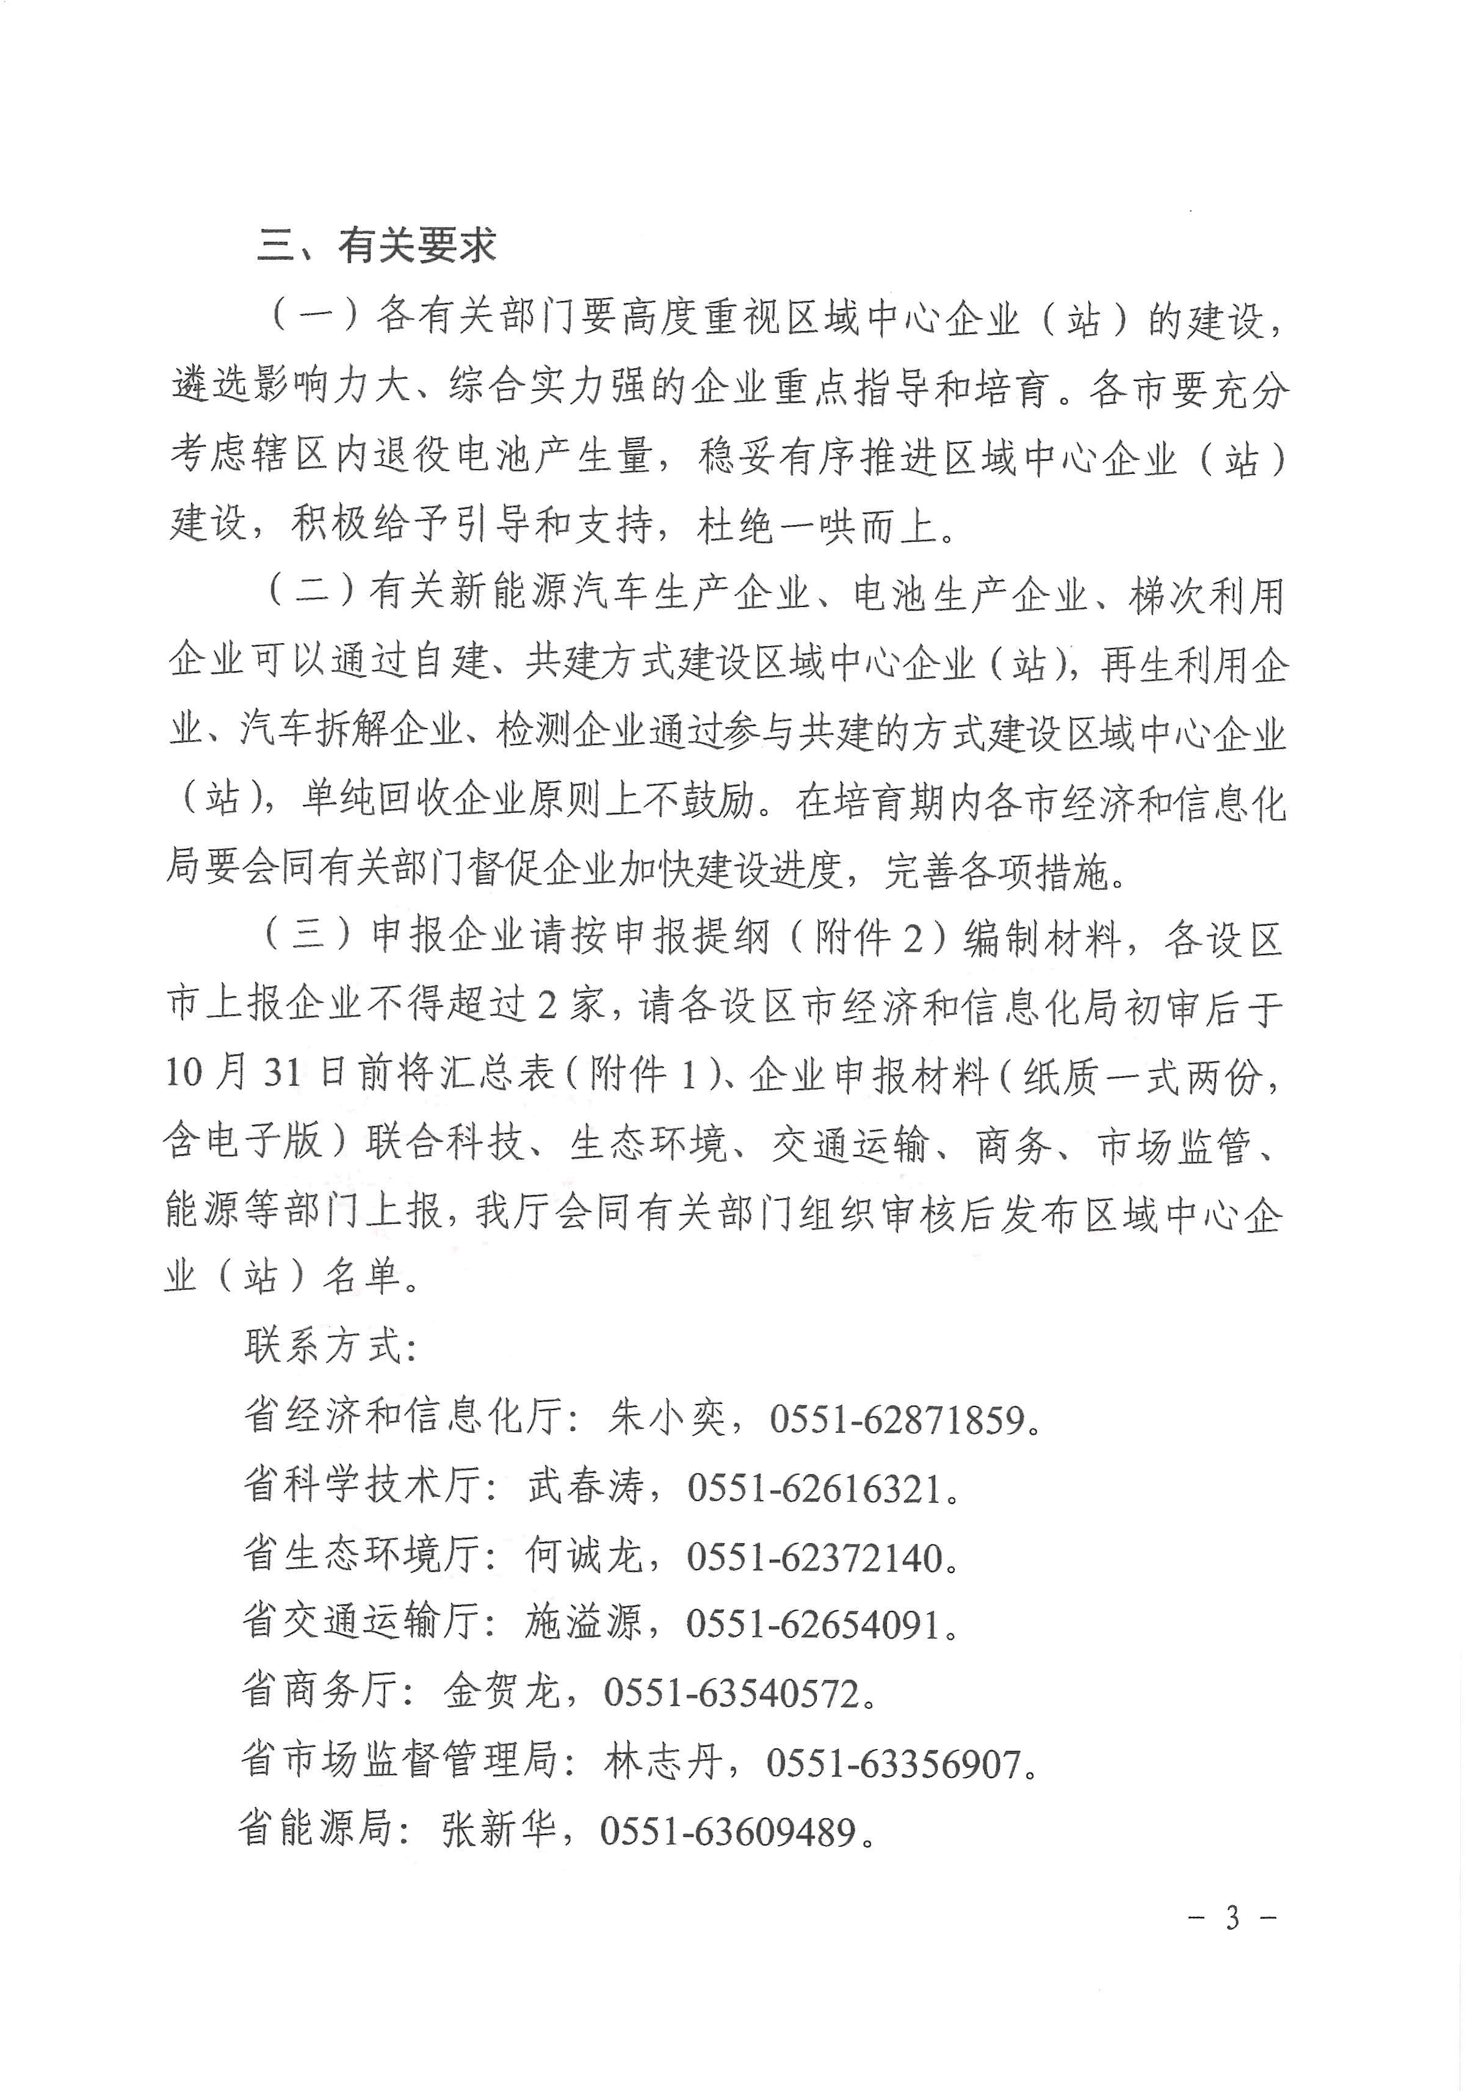
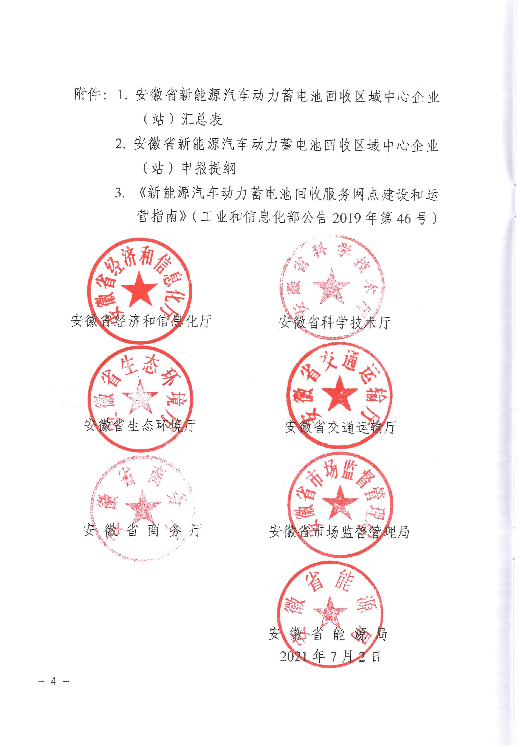

附件 1

安徽省新能源汽车动力蓄电池回收区域中心企业（站）汇总表

序号 | 地区 | 建设单位  （含共建单位） | 企业简介  （200 字以内） | 业务范围（生产、回收、拆解、检测、梯次、再生） | 场地面积  （平方米） | 年回收能力  （吨） | 从业人员数量  （其中专职回收人员数量） | 联系人及联系方式

- 1 -

附件 2

安徽省新能源汽车动力蓄电池回收利用区域中心企业（站）申报提纲

一、企业基本情况（含共建单位） 二、区域中心企业（站）基本情况
（一）项目主体备案、规划选址、土地、环评、安评（如需 要）等政策文件情况；改扩建的如不需出具新的政策文件，需原 出具政策文件的单位出具说明；项目的竣工验收情况，含环保及安全竣工验收情况。
（二）区域中心站点的内部规划布局，区域中心企业开展一企多点的，还需说明企业站点规划情况。
（三）基本设施、装备情况。（同时附装备清单）
（四）人员基本情况。（需附人员清单及社保）
三、符合《新能源汽车动力蓄电池回收服务网点建设和运营指南》情况（逐条对照说明）
四、回收方案
（一）回收覆盖范围、回收对象、回收方式
（二）贮存方式
（三）回收后处理方式
（四）运输方式

- 2 -

（五）有关规章制度
（六）运营期间需要其他部门审批、核准或备案情况（如危 废的收集处理等）
五、资金保障
六、应急处置方案七、附件支撑材料

- 3 -
附件

新能源汽车动力蓄电池回收服务网点建设和运营指南

- 总则
本指南提出了新能源汽车废旧动力蓄电池以及报废的梯次利用电池（以下统称废旧动力蓄电池）回收服务网点建设、作业以及安全环保要求。
- 规范性引用文件
下列文件对于本文件的应用是必不可少的。凡是不注日期的引用文件，其最新版本（包括所有的修改版）适用于本文件。
GB 12268 危险货物品名表
GB 12463 危险货物运输包装通用技术条件
GB 15562.2 环境保护图形标志固体废物贮存（处置）场
GB 18599 一般工业固体废物贮存、处置场污染控制标准
GB 190 危险货物包装标志
GB 19432 危险货物大包装检验安全规范
GB 50016 建筑设计防火规范
GB 50140 建筑灭火器配置设计规范
GB/T 19596 电动汽车术语
GB/T 26493 电池废料贮运规范
GB/T 29639 生产经营单位生产安全事故应急预案编制导则
JT/T 617 危险货物道路运输规则
WB/T 1061 废蓄电池回收管理规范
新能源汽车动力蓄电池回收利用管理暂行办法（工信部联节
〔2018〕43号）
新能源汽车动力蓄电池回收利用溯源管理暂行规定（中华人民共和国工业和信息化部公告2018年第35号）
- 术语和定义
  - 动力蓄电池
为新能源汽车动力系统提供能量的蓄电池，包括锂离子动力蓄电池、金属氢化物镍动力蓄电池等，不包含铅酸蓄电池。
  - 回收
废旧动力蓄电池收集、分类、贮存和运输过程的总称。
  - 收集
对废旧动力蓄电池整理、分类并聚集到回收服务网点的过程。
  - 分类
依据废旧动力蓄电池的材料类别和危险程度等特性对其进行区分归类的过程。
  - 包装
采用容器、材料及辅助物将废旧动力蓄电池包装的过程。
  - 贮存
废旧动力蓄电池收集、梯次利用、再生利用过程中的存放活动。
  - 隔开贮存
在同一非露天区域内，将不同的废旧动力蓄电池分开一定距离，用通道保持空间距离的贮存方式。
  - 隔离贮存
在同一非露天区域内，用具备防火特性的隔板或墙，将不同的废旧动力蓄电池隔离的贮存方式。
  - 分离贮存
在不同的空间或独立于所有建筑物的外部区域内的贮存方式。
  - 运输
采用专业运输设备将废旧动力蓄电池运送至回收服务网点，以及从回收服务网点运送至综合利用企业的过程。
  - 移交
将回收的废旧动力蓄电池转移至综合利用企业的活动。
  - 回收服务网点
指收集、分类、贮存及包装等过程中放置废旧动力蓄电池的场所，根据其规模、设施设备、贮存时间、管理要求等， 分为收集型回收服务网点与集中贮存型回收服务网点。
  - 收集型回收服务网点
指具备一定专用贮存场地及设施设备，可暂时贮存废旧动力蓄电池的回收服务场所。
  - 集中贮存型回收服务网点
指具备较大专用贮存场地及相对完善的设施设备，可长时间贮存废旧动力蓄电池的回收服务场所。
- 总体要求
  - 新能源汽车生产及梯次利用等企业应按照国家有关管理要求通过自建、共建、授权等方式建立回收服务网点，新能源汽车生产、动力蓄电池生产、报废机动车回收拆解、综合利用等企业可合作共用回收服务网点。
  - 新能源汽车生产及梯次利用等企业应依托回收服务网点加强对本地区废旧动力蓄电池的跟踪。回收服务网点负责收集、分类、贮存及包装废旧动力蓄电池，不得擅自对收集的废旧动力蓄电池进行安全检查外的拆解处理。废旧动力蓄电池应规范移交至综合利用企业进行梯次利用或再生利用。
  - 回收服务网点应在营业场所显著位置设置提示性信
息，内容应包含“废旧动力蓄电池回收服务网点”字样。应在内部设置作业流程规范示意图等指导信息，如贮存作业示意图、废液收集处理作业示意图等。
  - 回收服务网点应通过编码采集工具等方式，采用信息化手段详细记录电池编码、电池类型、电池产品类型、电池数量、电池来源、电池去向企业等相关信息，保留记录三年备查，按照国家溯源管理有关规定，及时、准确、规范地将信息反馈给新能源汽车生产或梯次利用等企业。
  - 新能源汽车生产及梯次利用等企业应加强对回收服务网点的监督管理，保障其作业流程的规范性。回收服务网点应定期开展自查工作，及时整改存在的问题，并定期向新能源汽车生产或梯次利用等企业反馈管理运维情况。
  - 新能源汽车生产及梯次利用企业应及时报送、公开回收服务网点信息，并在回收服务网点发生变更后重新报送、公开变更信息。
  - 回收服务网点应符合相关领域的国家标准规定，如所在地区有关主管部门另有相关规定的，从其规定。
- 建设要求
  - 新能源汽车生产企业应在本企业新能源汽车销售的行政区域（至少地级）内建立收集型回收服务网点，在本企业新能源汽车保有量达到 8000 辆或收集型回收服务网点的贮存、安全保障等能力不能满足废旧动力蓄电池回收要求的行
政区域（至少地级）内建立集中贮存型回收服务网点。
  - 梯次利用企业应在本企业梯次利用电池使用的行政区域（至少地级）内建立收集型回收服务网点，可与新能源汽车生产企业共建、共用回收服务网点。
  - 回收服务网点的选址应坚持安全第一，遵循便于移交、收集、贮存、运输的原则。
    - 收集型回收服务网点选址应考虑地域因素，可设置在交通便利的 4S 店、维修网点、换电站、报废机动车回收拆解企业等地，便于回收废旧动力蓄电池。
    - 集中贮存型回收服务网点选址应符合所在地区城乡建设规划、土地利用总体规划、主体功能区规划、生态环境保护和污染防治、消防安全、安全生产规定等要求，周边无自然保护区、风景名胜区、森林公园、水源保护区等生态敏感保护区域以及易燃易爆化学工业园区、加油站等。
  - 回收服务网点应根据不同的功能、作业需求等设定场地面积、环境条件等。贮存、处理以及办公场地应分别设置， 办公场地应与贮存、处理场地不在同一区域内。
    - 收集型回收服务网点的贮存场地面积应不低于 10 平方米，废旧动力蓄电池贮存量应不超过 5 吨；集中贮存型回收服务网点废旧动力蓄电池的贮存能力应不低于 30 吨，贮存场地面积、消防安全设施等应与贮存能力相匹配。
    - 回收服务网点的场地应建在地面一层，便于废旧动力
蓄电池存放。若不在一层，应保证楼面的承重能力且有货梯。
    - 回收服务网点应保持通风、干燥，避免潮湿、灰尘、高温、光照。贮存场地的温度保持在-20℃～40℃范围内， 集中贮存型回收服务网点的湿度应不超过 85%RH。
  - 回收服务网点应配套搬运工具、废液收集装备、温湿度监测装置、贮存货架、消防安全设备等基础设施。贮存 B 类及 C 类废旧动力蓄电池的回收服务网点应配置放电柜、应急盐水池等专业设施。集中贮存型回收服务网点还应配备防爆箱等设施。
- 作业要求
  - 回收服务网点应参照《废蓄电池回收管理规范》（WB/T 1061）的要求开展废旧动力蓄电池收集工作。
    - 收集时发现外壳破损并有电解液流出的废旧动力蓄电池，应采用绝缘、防渗漏、耐腐蚀的容器盛装；发现有安全隐患的废旧动力蓄电池，应立即进行安全处理。
    - 收集过程中若涉及废旧动力蓄电池的包装运输，应依据 6.4 包装要求及 6.5 运输要求，规范包装运输至回收服务网点。
  - 回收服务网点应根据废旧动力蓄电池的材料类别、危险程度等特性，按照附录 A 或国家有关标准规定的检测项目，对废旧动力蓄电池进行分类管理。
    - A 类：结构功能完好、按附录 A 检测所有条款检验
结果均为“否”，或经防护处理后重新检测所有条款检验结果均为“否”的废旧动力蓄电池。
    - B 类：按附录 A 检测所有条款检验结果有一项或者一项以上为“是”、且国家法律法规对其包装运输没有特殊规定的废旧动力蓄电池。
    - C 类：A 类与B 类以外，符合国家法律法规或其他特殊规定的废旧动力蓄电池。
  - 回收服务网点贮存场地、处理场地的地面应铺设环氧地坪或做硬化，做防腐防渗及绝缘处理，按照《环境保护图形标志-固体废物贮存（处置）场》（GB 15562.2）的要求设置固体废物的警告标志，同时在显著位置设置危险、易燃易爆、有害物质、禁烟、禁火等警示标识，在地面设置黄色标志线，并在作业设备及消防设备上粘贴禁止覆盖标识。参照
《废蓄电池回收管理规范》（WB/T 1061）和《电池废料贮运规范》（GB/T 26493）的要求开展废旧动力蓄电池贮存工作。
    - 废旧动力蓄电池的贮存应根据废旧动力蓄电池分类结果采用不同的贮存方式。
      - A 类废旧动力蓄电池之间应采用隔开贮存，B 类废旧动力蓄电池之间应采用隔开贮存，C 类废旧动力蓄电池之间应采用隔离贮存。
      - A 类、B 类及C 类废旧动力蓄电池之间应采用隔离
贮存。如采用隔离贮存无法保证安全的，应采用分离贮存。
      - 贮存方式应符合下表中各项规定。

贮存方式要求 | 隔开贮存 | 隔离贮存 | 分离贮存
贮存区间距/m | 0.3-0.5 | 0.5-1.0 | 0.5-1.0
通道宽度/m | 1-2 | 1-2 | 5
墙距宽度/m | 0.3-0.5 | 0.3-0.5 | 0.3-0.5
    - 废旧动力蓄电池应独立贮存，不得与其他货物、废物混合，不得侧放、倒放，不得直接堆叠。A 类废旧动力蓄电池应进行清洁等处理，B 类及C 类废旧动力蓄电池应进行绝缘、防漏、阻燃、隔热等特殊处理。处理后的废旧动力蓄电池应正立放置于货架上。
    - 回收服务网点应根据废旧动力蓄电池的分类情况确定贮存时长。
      - 收集型回收服务网点贮存 A 类废旧动力蓄电池时长应不超过三十天，贮存 B 类和 C 类废旧动力蓄电池时长应不超过五天。
      - 集中贮存型回收服务网点贮存 A 类废旧动力蓄电池时长应不超过三个月，贮存 B 类和 C 类废旧动力蓄电池应不超过一个月。
  - 回收服务网点应根据废旧动力蓄电池的分类结果及特性，依据国家有关标准实施包装。
    - 净重不超过 400kg 的 A 类及 B 类废旧动力蓄电池按
照《危险货物运输包装通用技术条件》（GB 12463）的要求实施包装，净重超过 400kg 的按照《危险货物大包装检验安全规范》（GB 19432）的要求实施包装。
    - B 类废旧动力蓄电池的包装应具有足够的强度，承受正常运输条件下的各种作业风险。
    - C 类废旧动力蓄电池应根据其特性选择相应的包装材质，不得与其他货物混合包装，包装应能够有效阻断电池废液等渗漏。
  - 回收服务网点应根据废旧动力蓄电池分类结果及特性，采用专用车辆并依据国家有关标准进行运输。
    - A 类及 B 类废旧动力蓄电池按照《危险货物道路运输规则》（JT/T 617）等要求进行运输。
    - B 类废旧动力蓄电池的运输车辆应安装烟雾报警装置，备有封堵、吸附、人员防护等材料和收集容器，收集泄漏物。
    - C 类废旧动力蓄电池应按照有关管理要求交由专业单位进行运输。
- 安全环保要求
  - 回收服务网点应安装通风设施，配备消防沙箱、水基灭火器、消防栓、消防喷淋系统等消防设备，消防设备数量及灭火器类型应符合《建筑灭火器配置设计规范》（GB 50140）的要求。集中贮存型回收服务网点应参照《建筑设
计防火规范》（GB 50016）的要求设计厂房类型、耐火等级、安全疏散和防火间距等，厂房应不低于丙类要求，耐火等级应不低于二级，同时配备烟雾报警装置、红外热成像监控装置等安全防护设施。
  - 回收服务网点应编制规范作业规程及相应的安全操作指导文件，作业规程应包含附录 B 所示内容。如开展废旧动力蓄电池检测分选等作业，应具备相应的安全保障能力。相关人员应按照规范制度文件进行安全管理与技术作业，从事专业作业时应穿戴安全防护装备，特种作业人员应获得低压电工作业的特种作业操作证等相应资格。
  - 回收服务网点应配备必要的安全管理人员，安全管理人员应经过培训掌握消防知识并熟悉废旧动力蓄电池的种类、特性，具备应急处置能力等。集中贮存型回收服务网点应配备 24 小时值班的安全管理人员。
  - 回收服务网点应具备破损废旧动力蓄电池废液、废物等收集及贮存能力，贮存后规范移交至专业机构进行环保无害化处置，不得随意丢弃或填埋。
  - 回收服务网点应参照《生产经营单位生产安全事故应急预案编制导则》（GB/T 29639）的要求编制安全环保应急预案，具有安全环保应急处置能力。定期检查贮存废旧动力蓄电池的状态，如发现有安全、环保等隐患应及时采取措施处置并移交至综合利用企业。
- 指南实施的过渡期要求
已建设的回收服务网点如不符合本指南要求，应在本指南实施之日起 6 个月内完成整改。

附录A

废旧动力蓄电池安全判定检测项目
检测时间：
检测人员  信息 | 姓名 |  |  | 联系方式
装配车辆  类型 | □纯电动乘用车 □插电式混合动力乘用车  □纯电动商用车 □插电式混合动力商用车
动力蓄电池  产品类型 | □单体 □模组 □包（组）
动力蓄电池  产品编码 |  |  |  | 品牌
动力蓄电池  类型 | □磷酸铁锂 □三元 □其它：
序号 | 检测项目 |  | 检验结果 |  | 推荐处理防护措施
序号 |  |  | 是 | 否
1 | 是否漏电或存在绝缘失效 |  |  |  | 进行绝缘或者放电处理
2 | 电解液是否泄漏 |  |  |  | 收集电解液并采用防泄漏专用包装箱或者采用有效  的防泄漏措施解除风险
3 | 外壳变形、破损或腐蚀是否  超出厂家规定的安全限制条件 |  |  |  | 诊断并解除风险
4 | 是否起过火，或有起火痕迹
5 | 是否冒过烟 |  |  |  | 隔离放置，待危险解除后进  行包装运输或者开包检查、解除风险
6 | 是否存在浸水痕迹 |  |  |  | 判别浸水的安全风险程度进行风险解除或者风干去  除水分
7 | 电池温度、电压等关键参数  是否超出厂家规定的安全限制条件 |  |  |  | 隔离放置，待危险解除后进  行包装运输或者开包检查、解除风险
检测结果 | 动力蓄电池分类： □A 类 □B 类 □C 类

附录B

回收服务网点作业规程

废旧动力蓄电池信息登记

废旧动力蓄电池安全判定及分类

状态完好的电池
A类
存在缺陷的电池
B类
危险型电池
C类
清洁等处理
绝缘、防漏、阻燃、隔热等特殊处理
废旧动力蓄电池入库
入库信息报送至新能源汽车生产企业/梯次利用企业
管理人员定期查看电池状态
废旧动力蓄电池出库
规范移交至综合利用企业
出库信息报送至新能源汽车生产企业/梯次利用企业

